**阴影平坠**

**阴影平坠的作用**

剔除那些不希望看到的阴影，提高阴影贴图的精度。

**阴影平坠的缺点**

可能导致阴影痤疮和阴影镂空

**阴影平坠的思想**

渲染方向光的阴影时，通过剪裁光照空间，给该空间设定阴影视椎体近裁剪平面，只有位于该平面内的物体才能投射阴影，且阴影视椎体近裁剪平面会尽可能的向前移动，意在减少沿光照方向渲染阴影贴图时使用的光照空间范围，这可以提高阴影贴图的精度，减少阴影痤疮。

如下图所示，其中浅蓝圆圈代表阴影投射物，深蓝矩形代表原始光照空间，绿线代表优化的阴影视椎体近裁剪平面（它排除了在视锥体中不可见的所有阴影投射物）。

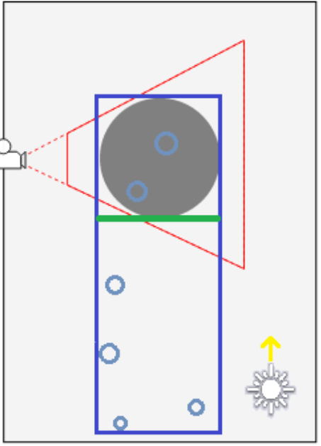

这个办法虽然有效，但是对于穿过阴影视椎体近裁剪平面的大型三角形，会带来一些瑕疵。

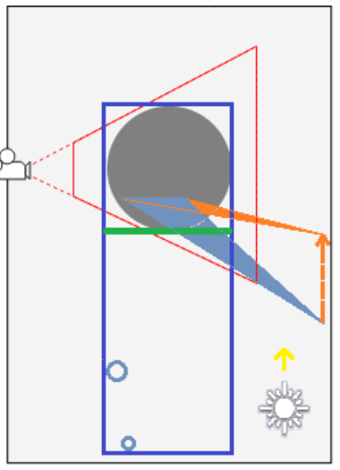

**如何解决上述问题？**

​Unity可以通过调整QualitySettings中的ShadowNearPlaneOffset属性避免发生这种问题，该属性用于调整阴影视椎体近裁剪平面的偏移。如果将此值设置得过高，则最终还是会引入阴影痤疮，因为它会提高阴影贴图需要在光照方向上覆盖的范围；如果该值调的太低，又会产生漏光。

1. 在ShadowCasterPass.hlsl文件中，我们可以在顶点函数中将顶点位置限制到阴影视椎体近裁剪平面中解决这个问题，把在近裁剪平面前面的阴影投射展平，让它们像黏在近裁剪平面上的花纹一样。我们可以通过得到顶点在裁剪空间的Z和W分量之间的最大值，或在当UNITY_REVERSED_Z宏被定义时的两者之间的最小值来做到这一点，要让W分量使用正确的符号，需要乘上UNITY_NEAR_CLIP_VALUE。

这非常适用完全在近裁剪平面两侧的投射阴影，但可能对某些大三角形物体来说只影响了部分顶点，而与近裁剪平面有穿叉的投影则会变形，这对于那些小三角形来说，不是很明显。如下图所示，非常长的立方体阴影产生了变形：

2. 我们通过把阴影视椎体近裁剪平面向后拉一点来缓解该问题。在Shadows脚本的ShadowedDirectionalLight结构体定义一个近裁剪平面偏移字段，在ReserveDirectionalShadows方法中创建该实例的时候把灯光的阴影视椎体近裁剪平面偏移属性值赋值给它。

3. 在cullingResults.ComputeDirectionalShadowMatricesAndCullingPrimitives()调用中，将第6个传参由0改为我们获取到的阴影视椎体近裁剪平面偏移值，然后我们就可以调节灯光组件上的Near Plane属性来调整效果了。